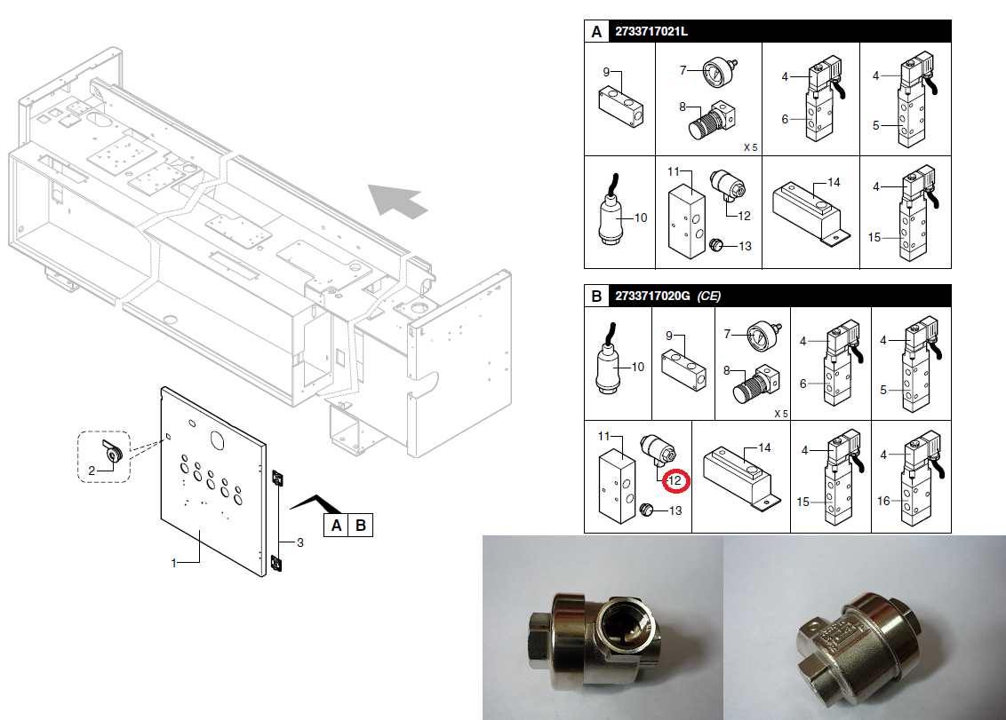

Код из 1С | Артикул | Наименование/ Бренд/  Поставщик | Габариты  Д*Ш*В,  мм | Масса,  гр | Материал | Место установки/Назначение
F0037850 | 0001509629C (0001502024A) | Клапан (регулятор воздуха) VALVOLA DI SCARICO RAPIDA G1/4 VSR-1/4 M.W. 0001509629C (0001502024A) |  |  | Металл | Кромкооблицовочный станок K 203
 |  | SCM

